Link github proyecto
https://github.com/Christian-Vinicio/repo-seriestemporales-g4-pd.git
Marcela Sun
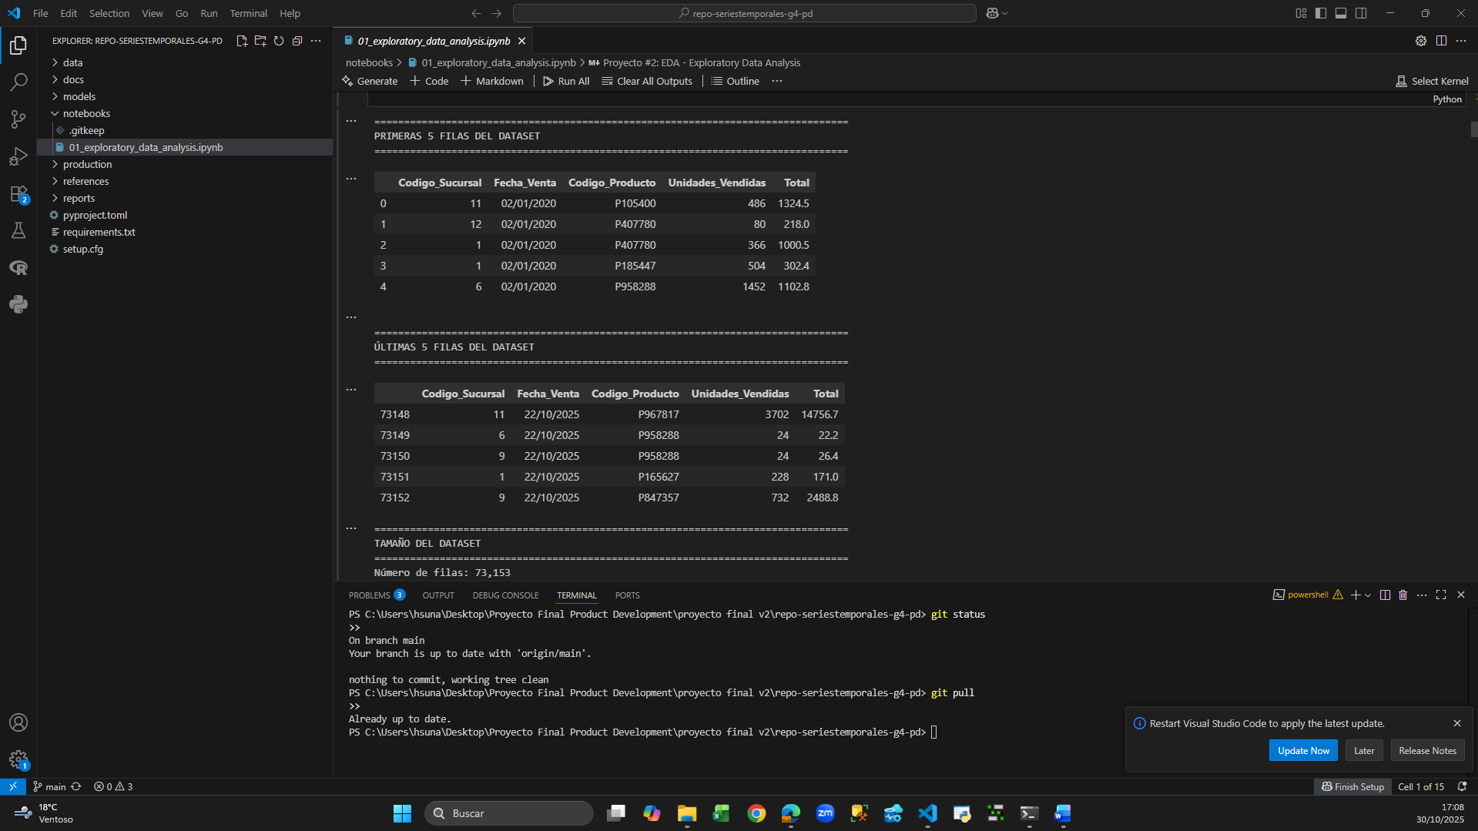
Jose Bonilla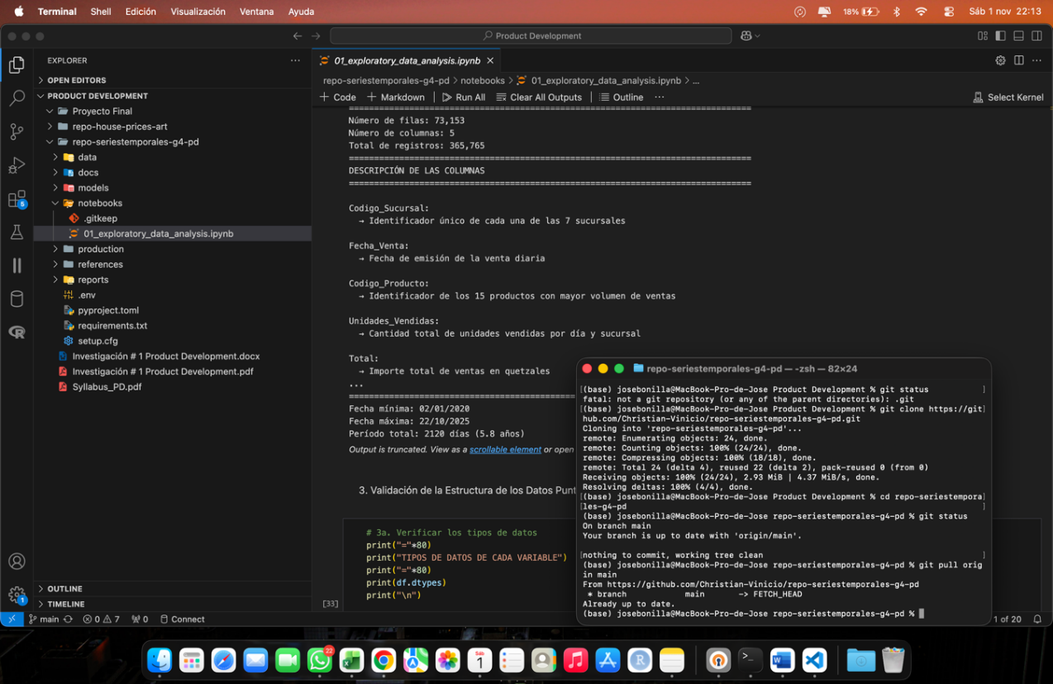

Christian Juarez
